ГККП Детский сад «Балбобек» отдела образования физической культуры и спорта Егиндыкольского района

День юмора и смеха

Группы «Всезнайки»

«Витаминка»

«Айголек»

2017г

Играет веселая музыка. Дети заходят с воспитателем под музыку, рассыпаются горошком и танцуют.

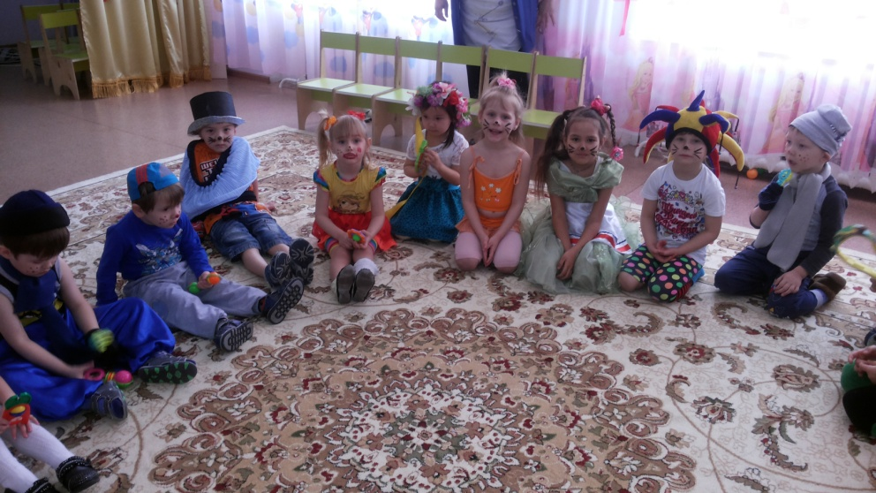

**Вед**: Ребята сегодня самый веселый шуточный, озорной праздник в году: Кто знает как он называется?

(Ответы детей)

**Вед**: Все правильно молодцы! Этот праздник называется – 1 апреля, день смеха. И для этого праздника нужен такой же яркий, смешной гость – Клоун!

*Под музыку входит веселый гость!*

**Клоун:** Здравствуйте мальчишки и девчонки! Кто из вас сидит грустит? У кого здесь кислый вид? Наше развлечение поднимет настроение! Улыбнитесь Даши, Маши, Коли, Инны! Из любого уголка пусть доносится Ха-ха-ха!

**Вед**: Буги - Вуги попляши и народ весь посмеши!

**Танец**: «Буги –Вуги»

**Вед**.: Клоун Рыжик на любом празднике есть куча шаров, а мы не успели их надуть. Помоги нам в этом сложном деле!

Клоун дует, но шарики спускаются и улетают.

**Вед**.: Ну – ка ребята выходите, Рыжику нашему помогите.

**Игра: «Надуй шарик».**

Вызываем 8 человек, дети помогают надуть шары.

**Вед**.: Настроение значительно улучшилось, спасибо, что помогли.

**Проводится игра “Перелети на шарике”.**

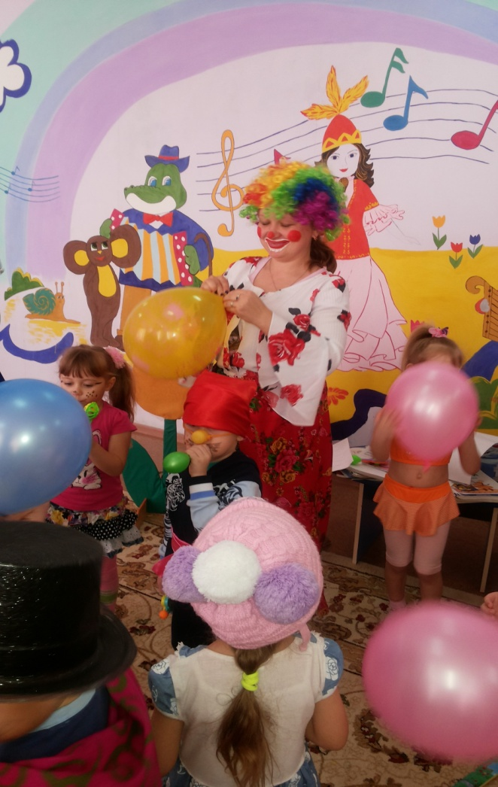  
*(Надо оббежать стойку парами, зажав шарик между собой, руки кладутся на плечи друг другу).*

**Танец: «Утята».**

**Вед**. Скажите ребятишки, а дома у вас есть животные?

(Ответы детишек.)

**Вед**: Почти у каждого дома есть кошка или котенок. Самое ласковое и озорное животное. Давайте «Повертелись, покружились и в котяток превратились».

Воспитатели рисуют деткам усики и носики.

**Вед**: Покажите ребятки какие мордочки бывают у ваших кошек и котят.

Рассыпаем клубочки и две команды собирают, кто быстрее в корзинки.

**Вед**: Самая любимая игрушка у кошек и котов – это клубок. Котятки – ребятки, хотите поиграть?

**Игра: «Собери клубочки».**

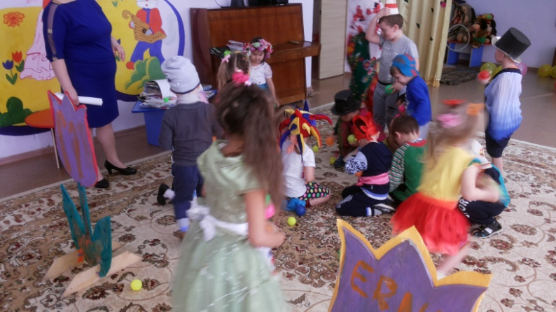

**Вед**: Пока котятки – ребятки отдыхают, детки выходите поиграть в игру «Повтори Эмоцию».

**Игра**: «Повтори Эмоцию»

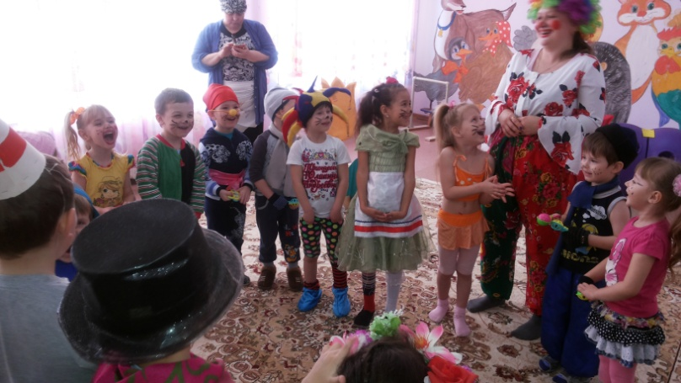

На столе лежат карточки с изображением эмоции, картинкой вниз. Ребята выбирают по одной, становятся лицом к гостям и повторяют, что изображено. А зрители угадывают, какую эмоцию изобразили.

**Вед:** Ты мой друг и я твой друг, становитесь дружно в круг.

**Танец: «Если друг не смеется».**

**Вед**: Знаю я еще одну игру для поднятия настроения.

**Игра: «Бег в мешках».**

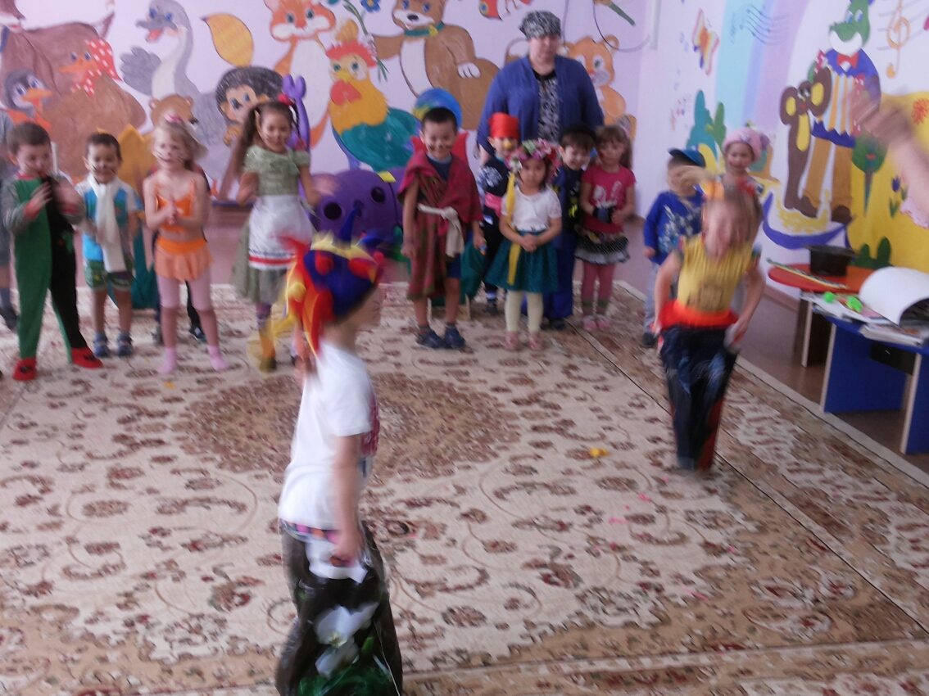

Дети делятся на две команды и игра начинается.

**Вед**. : В мире живете вы горя не зная, пусть все завидуют глядя на вас, будьте веселые будьте счастливые, тысячу, тысячу раз! Ищите улыбку, цените улыбку, дарите улыбку друзьям. Нам жить без улыбки нельзя!

**Песня Шаинского: «Улыбка».**

**Рисуют «смешные рожицы»**

**Вед:** Закончился праздник, шутили, играли и нас согревали улыбки и блеск ваших глаз. Запомните этот веселый день Смеха!

**Играет песня: «Смешинки детей».**